Barcelona, 4 de març de 2026
Ref.: CB Grup Barna / 8M 2026 / Projecte Bàsquet Femení FCBQ

CB GRUP BARNA · EL CLOT, BARCELONA · 60 ANYS
PRESENTACIÓ PROJECTE BÀSQUET FEMENÍ · FCBQ · 8M 2026

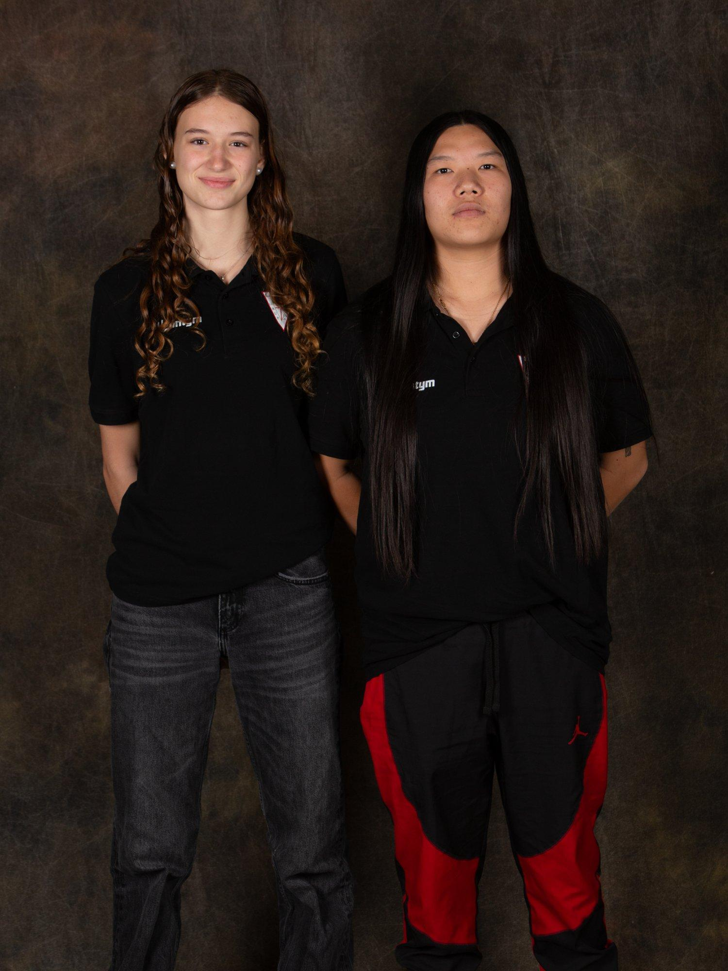

TALENT SENSE RECONÈIXER:

Model estructural · Fons Barna 8M · Beques per a Entrenadores
CB Grup Barna, Març 2026
"

CARTA DE PRESENTACIÓ
Benvolgut President Ferran Aril,
CB Grup Barna és un club de bàsquet de base fundat el 1965 al barri del Clot, al districte de Sant Martí de Barcelona. En 60 anys de trajectòria ininterrompuda, hem construït un dels models d'inversió en bàsquet femení més avançats de Catalunya: el 50% del nostre pressupost va destinat a l'esport femení, quan la norma del sector és d'un 35%.

Avui, amb motiu del Dia Internacional de la Dona (8M 2026), ens adrecem a vostè i a la Junta Directiva de la FCBQ per exposar un problema estructural que afecta centenars de joves catalanes i per proposar un model de col·laboració club-federació que pot revertir-lo.

Tenim 38 entrenadores en actiu que cada setmana formen jugadores, trenquen estereotips i fan possible el nostre model. Cap d'elles, però, té el carnet federatiu: no perquè no puguin, sinó perquè el cost i la disponibilitat horària ho impedeixen. Per a les estadístiques de la FCBQ, senzillament no existeixen.

Demanem a la Federació Catalana de Basquetbol que les reconegui i les ajudi a fer el pas. No és un cost; és una inversió amb retorn directe i mesurable en igualtat, en formació tècnica i en la solidesa del bàsquet femení de base a Catalunya.

Reben la nostra cordial salutació,

ÍNDEX DEL DOCUMENT
Presentació del club i context
El problema estructural: la bretxa invisible
2.1 De jugadora a entrenadora: el salt que no es fa
2.2 La paradoxa del Programa Mentoria FCBQ
Les dades que interpel·len Barcelona
El model CB Grup Barna: 60 anys construint el que la ciutat necessita
4.1 Dones entrenant equips masculins: igualtat real, no retòrica
4.2 La diversitat del staff: un ecosistema real
4.3 Diversitat generacional i cultural
4.4 El Mètode Barna: el nom que li faltava al sistema
El patró ocult: el cercle viciós del talent femení
Les nostres entrenadores: radiografia d'un talent invisibilitzat
6.1 Perfil del col·lectiu
6.2 El que el sistema no compta però existeix
Proposta: Fons Barna 8M — Beques per a Entrenadores
7.1 Nivell 1 (acció immediata): Fons de beques per a titulació
7.2 Nivell 2 (6 mesos): Redisseny del Programa Mentoria FCBQ
7.3 Nivell 3 (1 any): Programa pilot "Del Clot a Catalunya"
Per què és urgent ara: la connexió amb el 8M real
8.1 El benchmarking internacional és demolidor
8.2 Quan la foto val més que mil estadístiques
8.3 Barcelona, capital del bàsquet femení: el context macro
Impacte esperat i indicadors de seguiment
Replicabilitat per a la FCBQ i el bàsquet català de base
Conclusions i petició formal a la FCBQ

1. PRESENTACIÓ DEL CLUB I CONTEXT
El CB Grup Barna és un club de bàsquet de base fundat l'any 1965 al barri del Clot, al districte de Sant Martí de Barcelona. Amb 60 anys de trajectòria ininterrompuda, el club té entre 35 i 40 equips amb més de 450 membres federats i ha construït un dels models d'inversió en bàsquet femení més destacats de Catalunya.

60  anys de trajectòria  Fundació: 1965 | 35-40  equips actius  escola + clubs | 450+  membres federats | 65%  pressupost al femení  norma sector: ~35% | 20/35  equips femenins  57% estructura

Els sèniors femenins (A i B) competeix a Supercopa Femenina i la Copa Catalunya . En aquest sentit, e club ofereix un itinerari complet des de pre-mini fins a sènior sense interrupcions: amb l’objectiu que el màxim de nenes puguin disputar totes les categories.

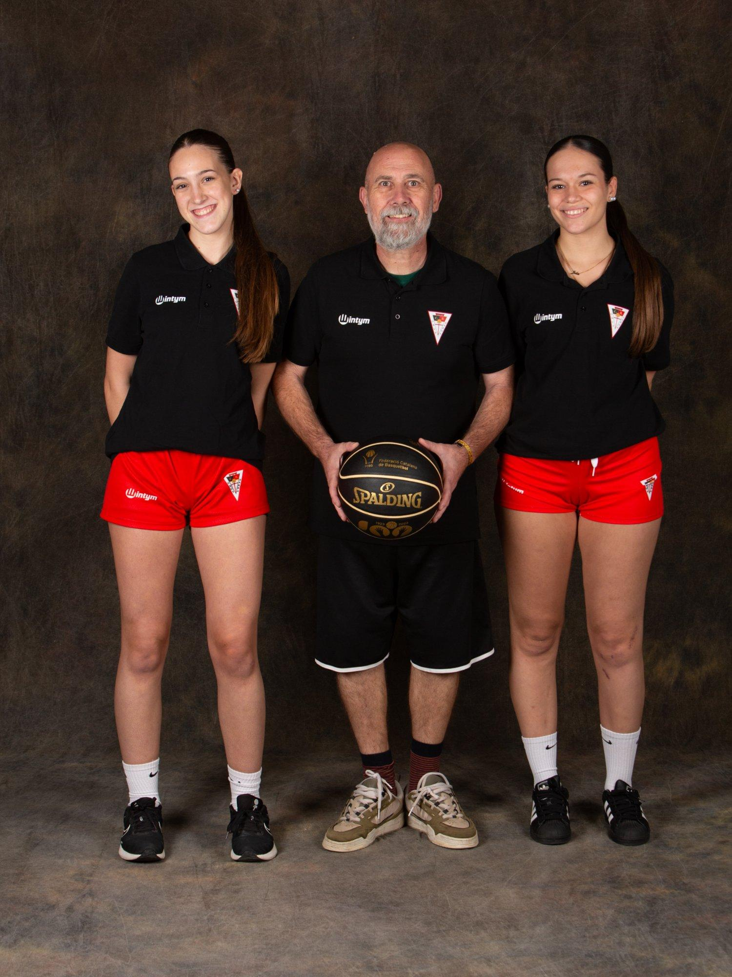
Staff tècnic CB Grup Barna: coneixement transmès de forma mixta i intergeneracional

Un club de barri amb resultats d'alta competició femenina
· Talent exportat a LF2: jugadores formades han fitxat a Almeda i UE Mataró
· 20 equips femenins sobre 35: el 57% de l'estructura és femenina
· Sense pavelló propi ni subvenció municipal específica
· El sènior femení supera competitivament el masculí: inversió i resultats van de la mà

2. EL PROBLEMA ESTRUCTURAL: LA BRETXA INVISIBLE
El bàsquet català té un repte que els números de llicències no mostren: les dones s'incorporen com a jugadores, però no es queden com a tècniques ni líders.

2.1 De jugadora a entrenadora: el salt que no es fa
A la temporada 2024-25, la FCBQ registra 87.198 llicències, de les quals el 36,2% (31.604) són femenines. A escala estatal, les 157.432 llicències femenines el 2024 representen el 35,7% del total, i el creixement femení dobla el masculí (+19.165 dones vs +9.377 homes).

Però quan es mira qui entrena: les dones representen només el 24,1% de les llicències en formació d'entrenadors/es. De jugadora a entrenadora, el sistema perd un 12% de representació femenina.

2.2 Programa Mentoria FCBQ
La FCBQ porta 4 edicions del Programa Mentoria d'Entrenadores (2021-2025). Per participar-hi, les entrenadores han d'acreditar titulació de Nivell 0, 1, 2 o Superior.

Resultat:
El programa dissenyat per donar oportunitats a entrenadores sense professionalitzar no inclou les entrenadores que no han pogut professionalitzar-se.

3. LES DADES QUE INTERPEL·LEN BARCELONA

Hi ha un embut sistemàtic: les dones entren al bàsquet en nombre creixent, però els mecanismes per convertir-les en entrenadores es un repte a millorar entre tothom. No per falta de talent —sinó per falta de recursos, temps i reconeixement.

4. EL MODEL CB GRUP BARNA: 60 ANYS CONSTRUINT EL QUE LA CIUTAT NECESSITA
CB Grup Barna no presenta una acció puntual pel 8M. Presenta un model estructural de 60 anys que ha construït un ecosistema on es treballa per tal que les dones continuen gaudint del bàsquet.

4.1 Dones entrenant equips masculins:
Actualment diverses entrenadores del club dirigeixen equips masculins. Això no és anecdòtic: és la demostració que la igualtat real significa dones liderant equips independentment del gènere dels jugadors.

4.2 La diversitat del staff: un ecosistema real

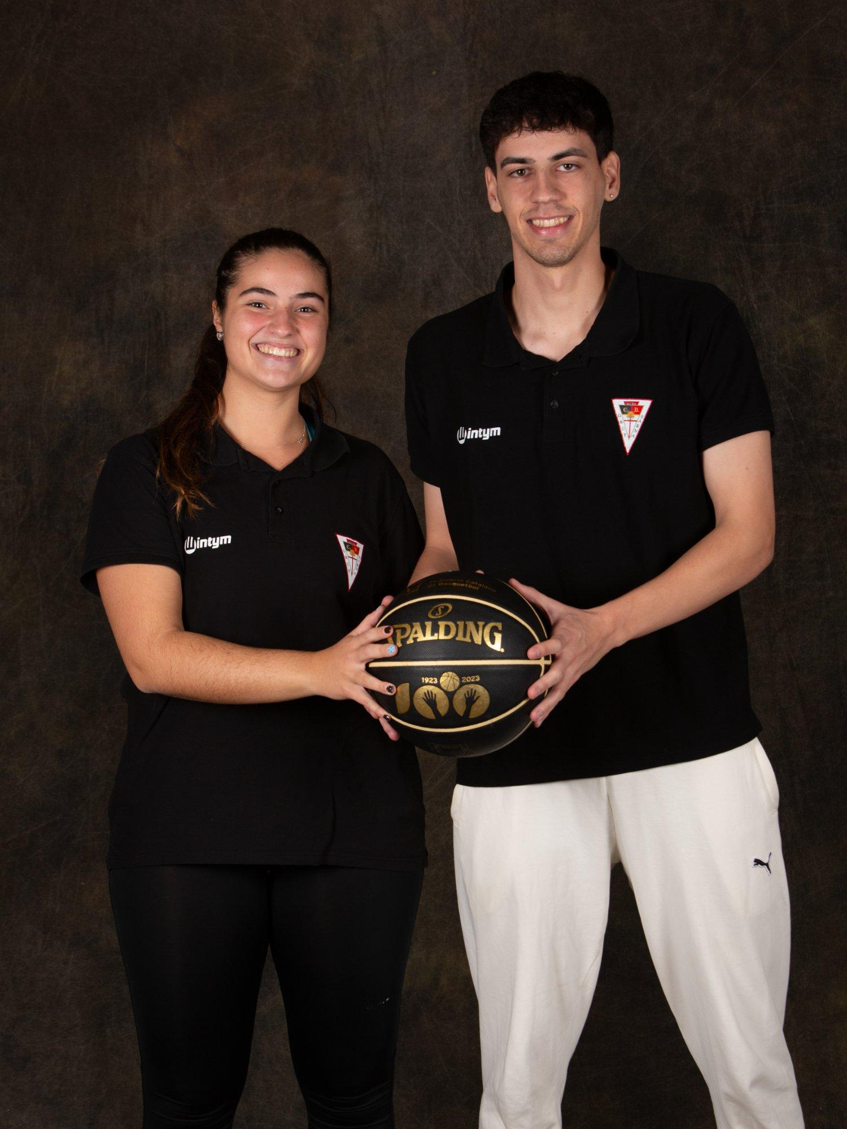 | 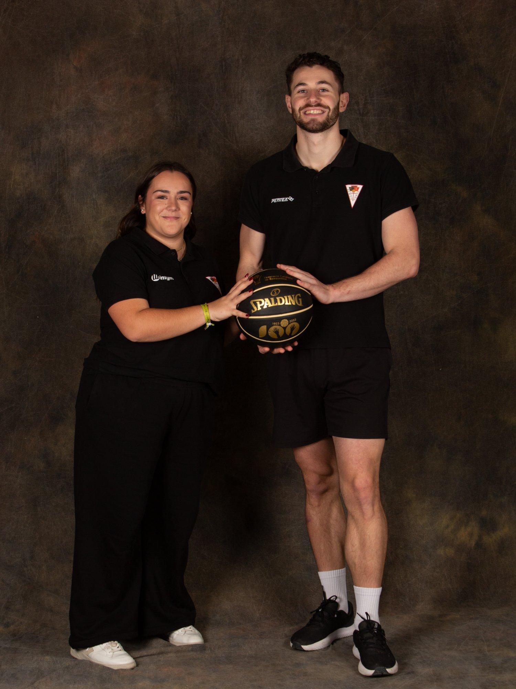 | 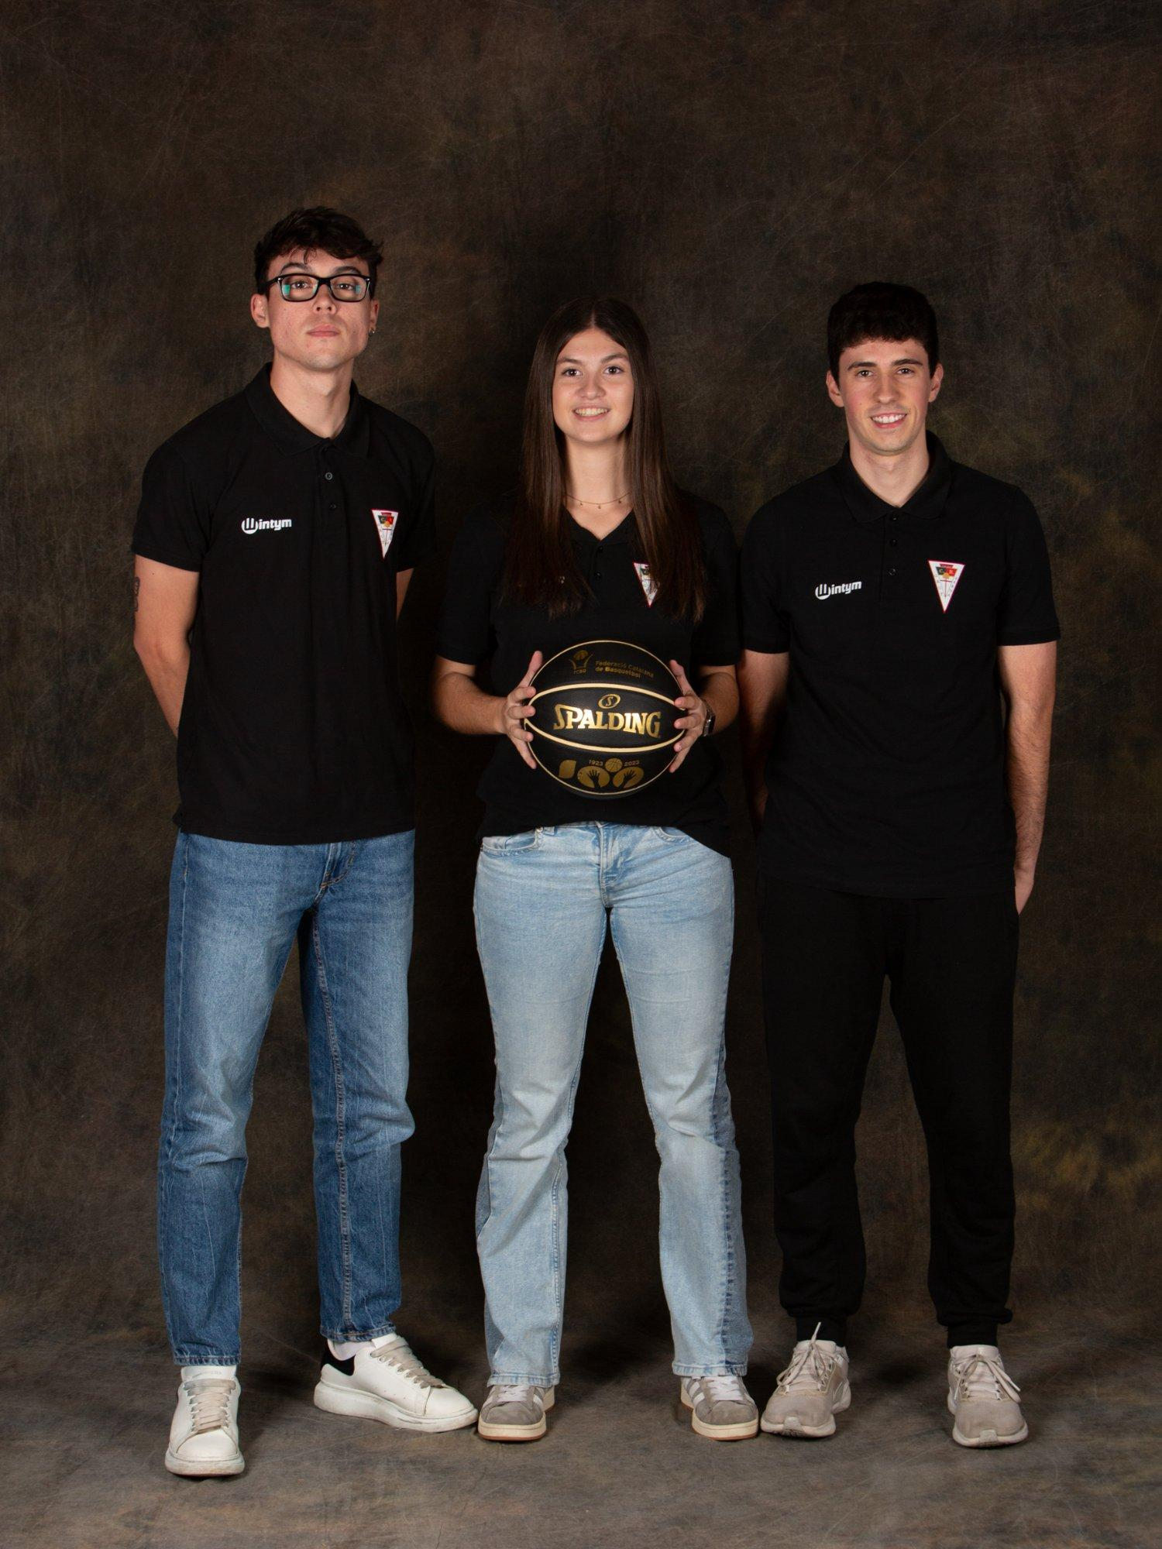
Staff mixt: entrenadora i entrenador | Lideratge compartit: pilota a mans femenines | Entrenadora al centre visual de l'equip

4.3 Diversitat generacional i cultural

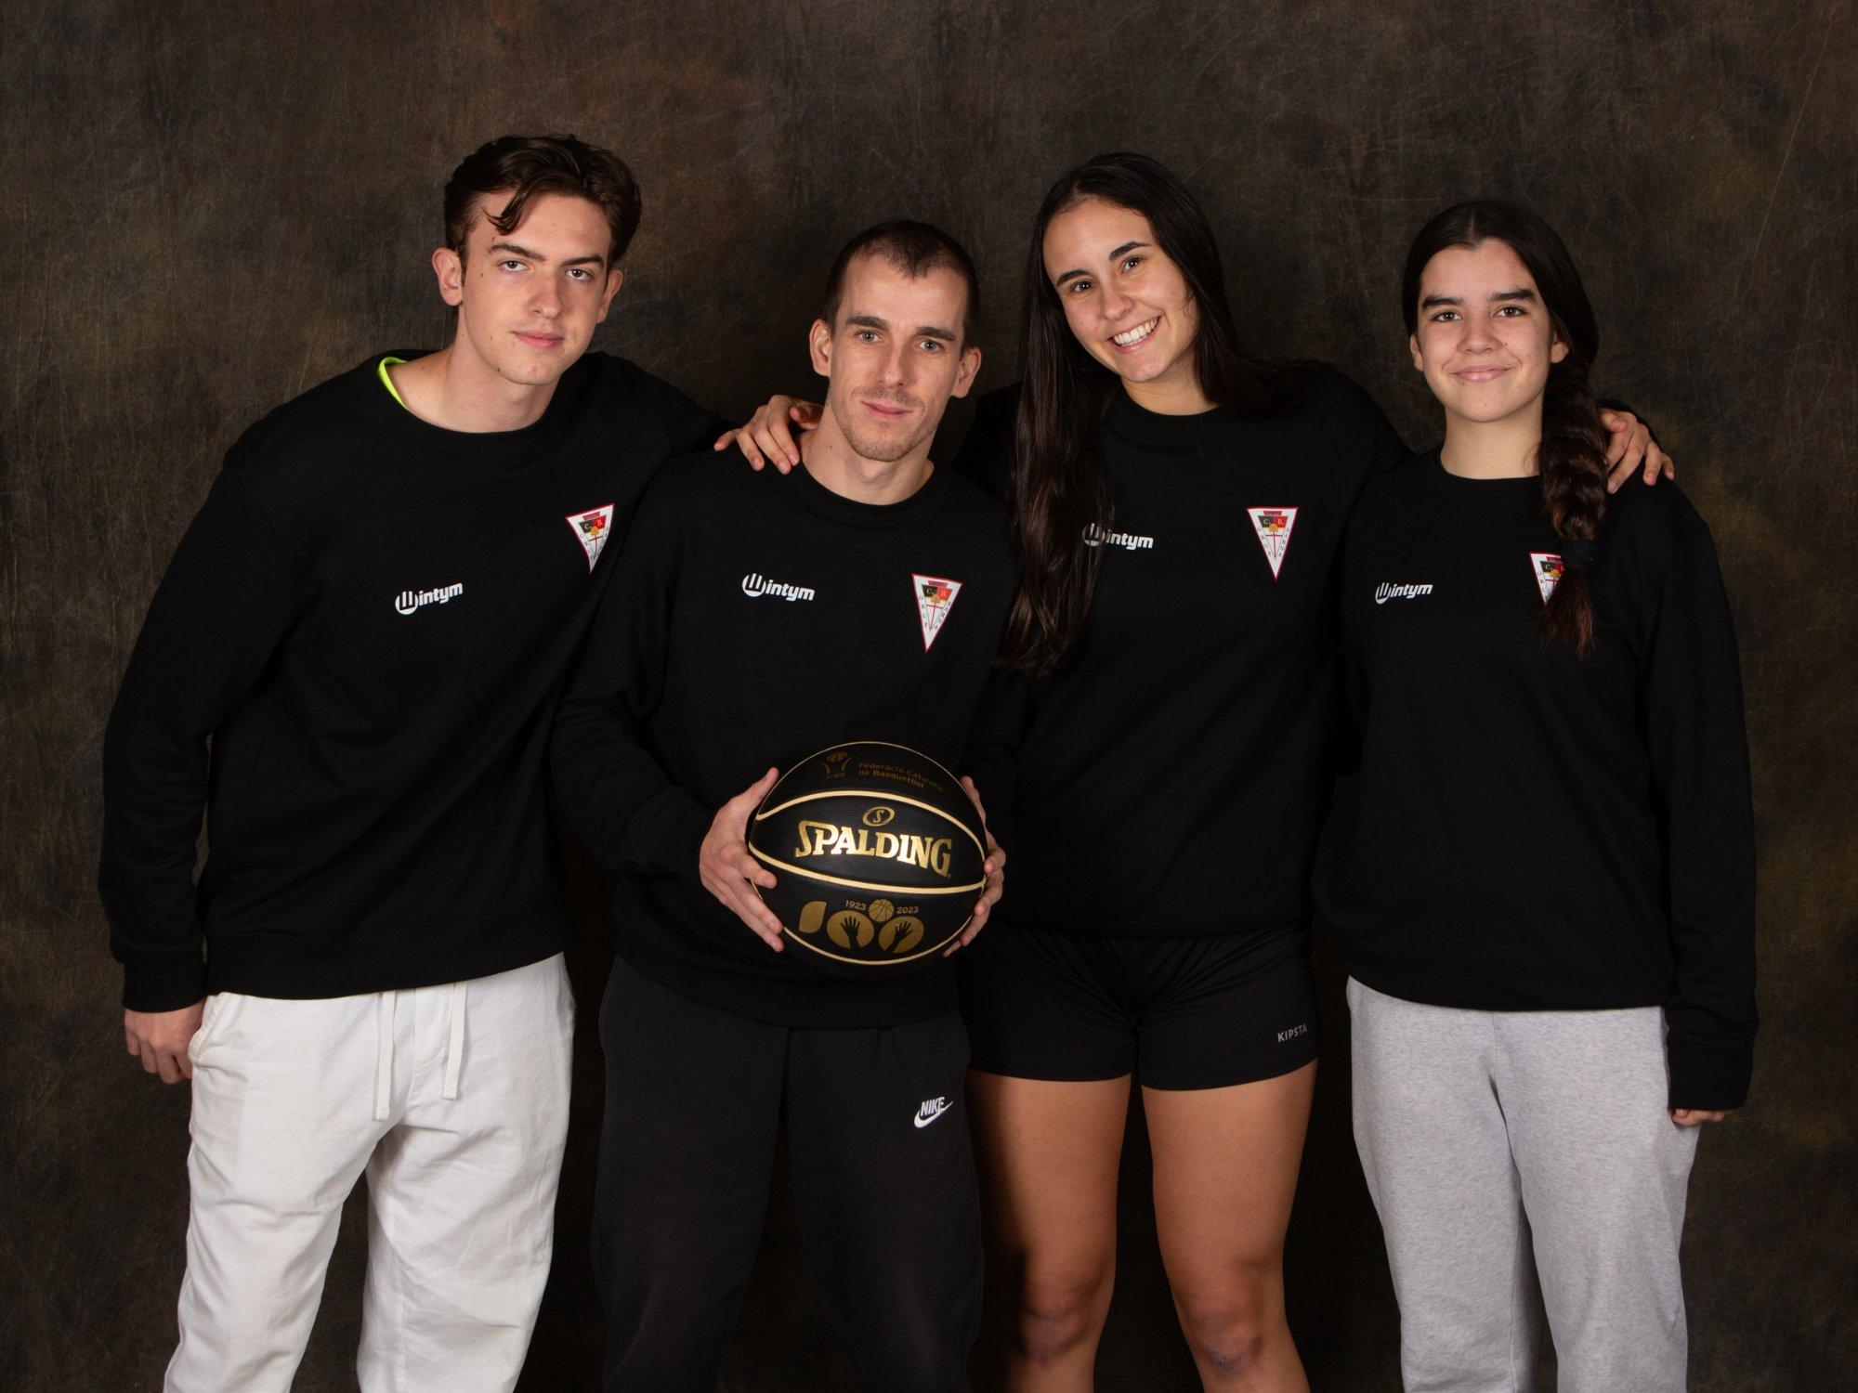 | 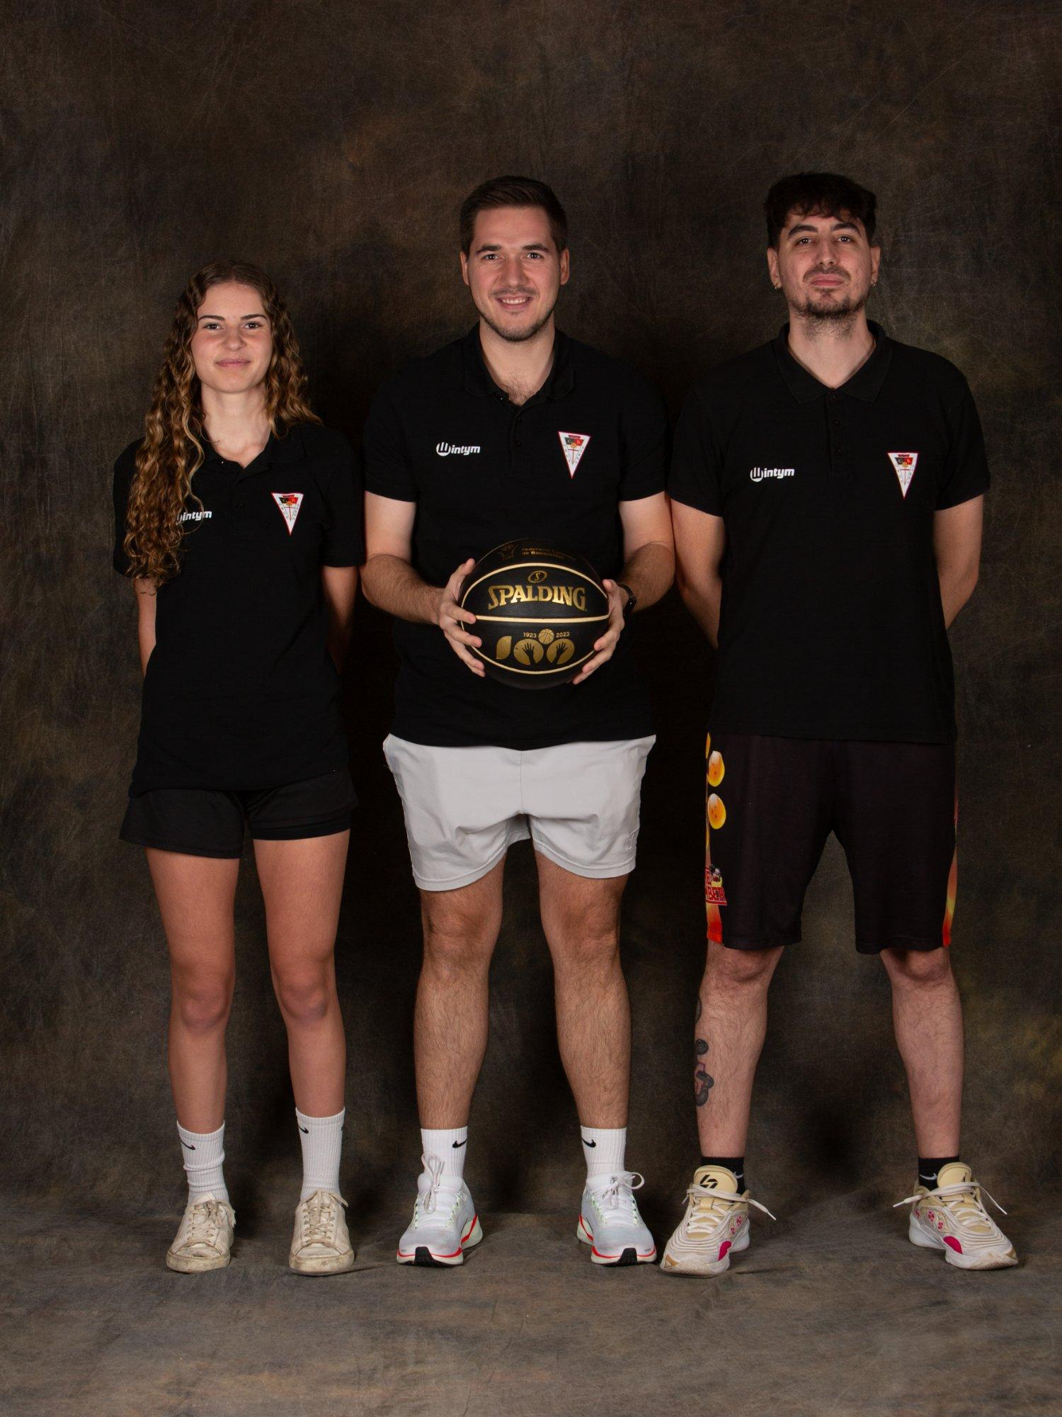 | 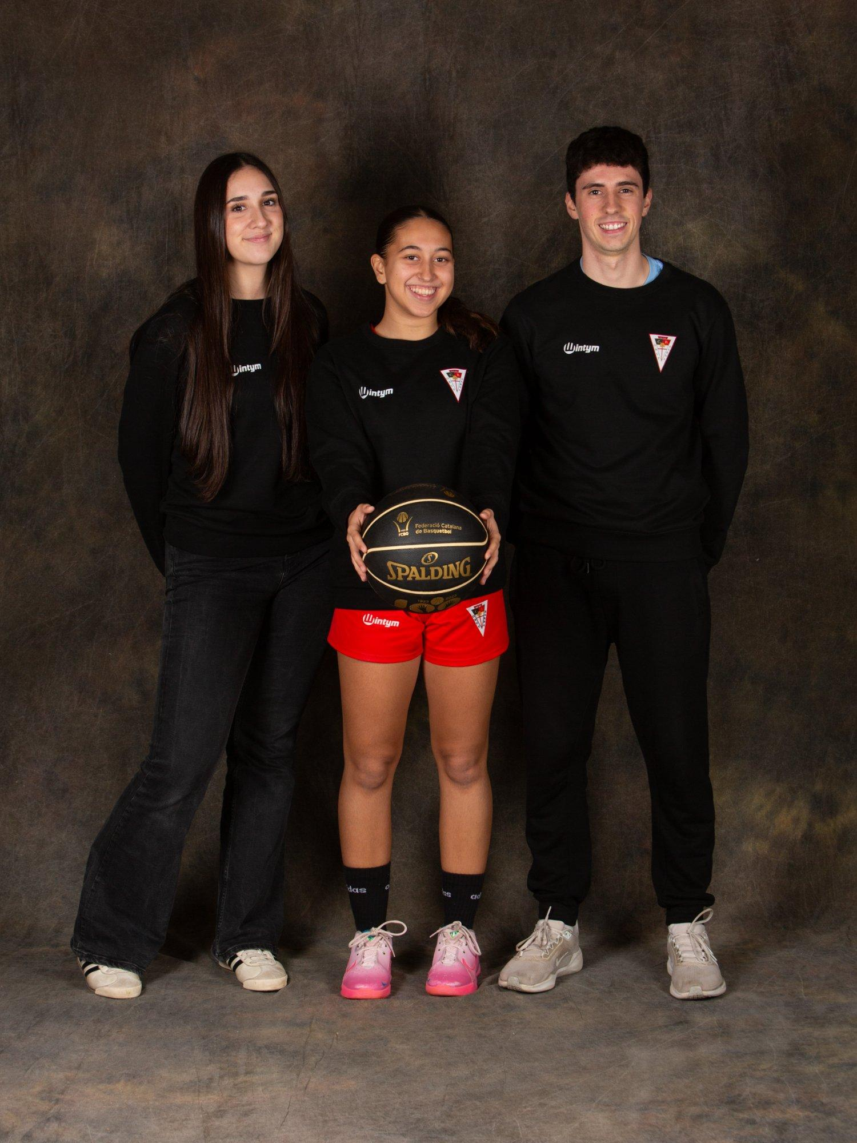
Staff intergeneracional: diversitat de rols | Paritat: de la formació al joc | De jugadora a tècnica: el pipeline en acció

Exemples reals de l'ecosistema tècnic CB Grup Barna
· Lucía Morales → segona entrenadora Mini Blanc Masculí
· Nadia Jiménez i Cuca Larrosa → staff Cadet A Femení
· Clàudia Adelantado i Paula Cubel → staff Pre-Mini A Femení
· Laia Sadurní → Pre-Mini Vermell Femení · Marta Trujillo → Infantil Negre Femení
· Marina García → Infantil Negre Masculí
→ Cap d'elles pot accedir al Programa Mentoria FCBQ per falta de titulació prèvia.

4.4 El Mètode Barna: el nom que li faltava al sistema
El Mètode Barna no és un document ni un programa. És el nom que li faltava a allò que el club ja fa des de fa 60 anys però que mai havia articulat com a sistema exportable.

① Inversió invertida — El club destina el 50% del pressupost al bàsquet femení Es una aposta estratègica que obliga el model femení a ser d'alta qualitat. La inversió crea expectativa, l'expectativa crea nivell, el nivell crea referents.

② El pipeline — Les jugadores no abandonen el club quan deixen de jugar: es reconverteixen en entrenadores, moltes d'elles dirigint equips masculins. Aquest cicle (escoleta → formació → competició → staff tècnic) és el que es treballa al CB Grup Barna d'un club que "té equips femenins" d'un que "genera lideratge femení".

③ L'efecte comunitat — L'audiència majoritàriament femenina a xarxes no és el resultat d'una campanya. És la conseqüència orgànica dels dos principis anteriors. Quan un club és real en la seva aposta, la comunitat que representa s'hi identifica i es fa visible.
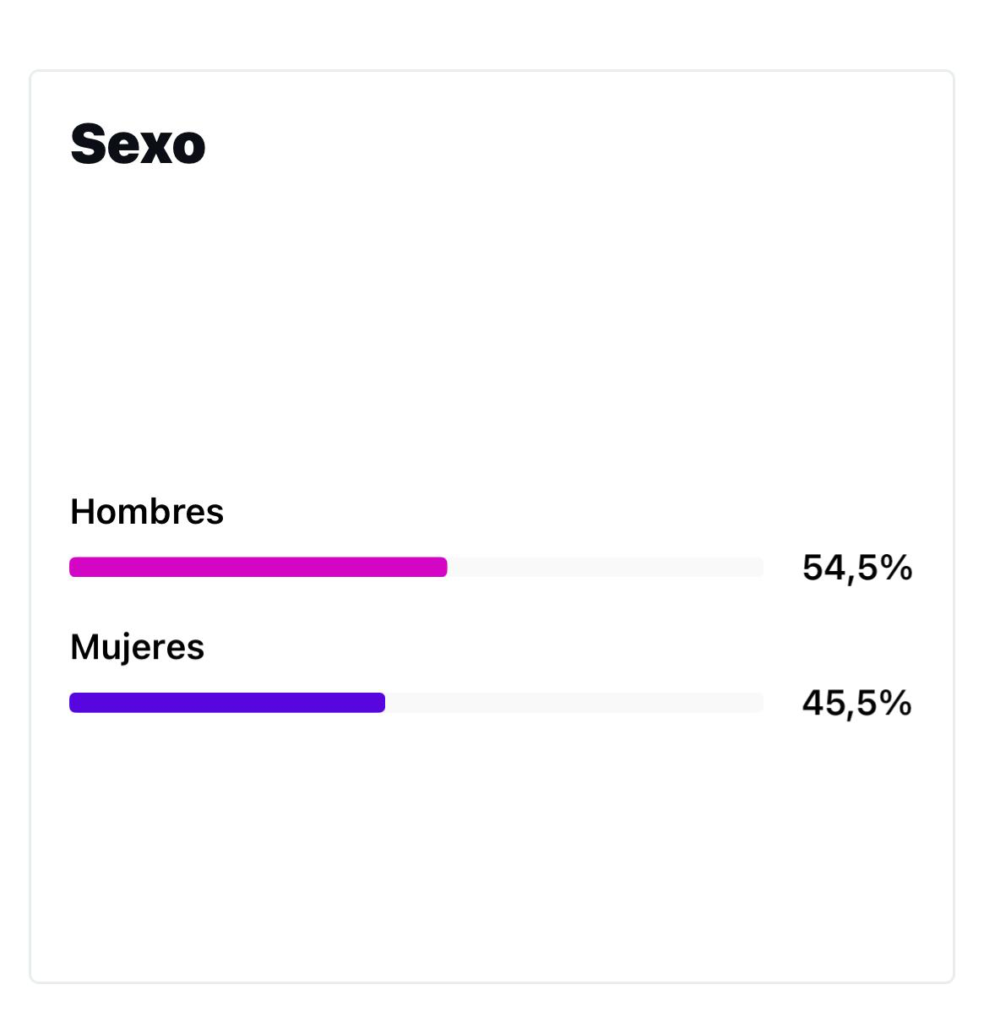

Per què necessita nom?

Sense nom, el Mètode Barna és invisible. Les dades existien, la pràctica existia, però disperses no generen relat. Un nom transforma anècdotes en sistema, sistema en metodologia, metodologia en actiu institucional i comunicatiu. Amb el concepte articulat, el club pot presentar-se davant d'institucions —la FCBQ, l'Ajuntament, la Generalitat, la FEB— no com "un club que fa les coses bé", sinó com "el creador d'un model replicable".

5. EL PATRÓ OCULT: EL CERCLE VICIÓS DEL TALENT FEMENÍ
L'anàlisi creuada de les dades de la FCBQ, els estudis d'abandó, i la realitat interna del CB Grup Barna permet formular el mecanisme que expulsa les dones del bàsquet:

EL CERCLE VICIÓS DEL TALENT FEMENÍ AL BÀSQUET
① Jugadora deixa de competir als 13-16 anys
② No troba referents femenins en rols tècnics → no es planteja entrenar
③ Si vol entrenar: necessita titulació (Nivell 0: X€ + temps + caps de setmana)
④ Sense titulació, no pot accedir al Programa Mentoria FCBQ
⑤ Sense mentoria, abandona la idea de professionalitzar-se
⑥ La seva categoria base segueix sense entrenadora de referència
→ La nena de 13 anys no veu futur → torna a ①

CB Grup Barna ha trencat parcialment aquest cercle absorbint les exjugadores com a entrenadores. Però sense carnet, aquest pipeline és invisible per al sistema federatiu i les seves estadístiques.

El que CB Grup Barna proposa: no exigir titulació per accedir al suport, sinó donar suport per obtenir la titulació.

6. LES NOSTRES ENTRENADORES: RADIOGRAFIA D'UN TALENT INVISIBILITZAT
El CB Grup Barna compta aquesta temporada 2025-26 amb 38 entrenadores en actiu, el 65% del staff tècnic total.

El talent que el sistema no veu — però que treballa cada setmana

6.1 Perfil del col·lectiu
Trajectòria esportiva: la majoria són i van ser jugadores del club. Coneixen el bàsquet des de dins.

Dedicació real: entrenen setmanalment, gestionen equips, mentoritzen jugadores. Funció idèntica a un entrenador titulat.

Barreres a la titulació: cost econòmic, disponibilitat (caps de setmana), conciliació familiar i laboral.

Impacte directe: cobreixen categories 10-16 anys, on la presència de referents femenins és més determinant.

38  entrenadores sense carnet | 65%  del staff tècnic | X€  cost mínim Nivell 0  per determinar | 0  accés Mentoria FCBQ  sense titulació prèvia

6.2 El que el sistema no compta però existeix
Quan la FCBQ publica estadístiques sobre entrenadores federades a Catalunya, les 38 entrenadores del CB Grup Barna no hi apareixen. No perquè no existeixin perquè no tenen carnet. Catalunya presenta xifres de dones en rols tècnics inferiors a la realitat. Les polítiques esportives es dissenyen amb dades incompletes.

7. PROPOSTA: FONS BARNA 8M — BEQUES PER A ENTRENADORES
Proposta estructural en tres nivells d'acció. No és una demanda puntual: és un model de col·laboració club-federació per resoldre la bretxa de titulació i generar un canvi sistèmic replicable a tot Catalunya.

7.1 Nivell 1 (acció immediata): Fons de beques per a titulació
Cost unitari: per entrenadora (Curs Nivell 0 FCBQ) — a concretar conjuntament

Prioritat: entrenadores en actiu en clubs, sense titulació prèvia
Model de cofinançament proposat: 30% club + 70% FCBQ (o 100% FCBQ per a clubs petits)

Compromís de permanència: 2 temporades mínimes al club beneficiari
CB Grup Barna: 38 candidates immediates

7.2 Nivell 2 (6 mesos): Redisseny del Programa Mentoria FCBQ
Modificar el criteri d'accés del Programa Mentoria: de "titulació prèvia" a "estar en actiu com a entrenadora en un club federat". Crear una via d'entrada per activitat real, no per acreditació prèvia. Aquest canvi no requereix inversió econòmica significativa —només una decisió de política federativa.

7.3 Nivell 3 (1 any): Programa pilot "Del Clot a Catalunya"
Convertir el model CB Grup Barna en un programa pilot documentat i replicable. Certificació FCBQ com a "Club de Referència en Formació Tècnica Femenina". Presentació a l'Ajuntament de Barcelona i al Consell Català de l'Esport. Publicació d'un informe de resultats que serveixi de base per a futures polítiques federatives.

RESUM EN TRES FRASES
① Crear un Fons de Beques FCBQ per pagar els carnets de les 38 entrenadores que ja treballen. Inversió i retorn immediat: 38 noves tècniques federades.
② Canviar qui pot entrar al Programa Mentoria: de "qui ja té carnet" a "qui ja entrena".
③ Fer del model CB Grup Barna una política replicable per a tots els clubs de barri de Catalunya.

8. PER QUÈ ÉS URGENT ARA: LA CONNEXIÓ AMB EL 8M REAL
El 8M no és el dia que els clubs publiquen un post amb fons morat. El 8M és el recordatori anual que la desigualtat estructural existeix —i que exigeix accions estructurals, no simbòliques.

8.1 Quan la foto val més que mil estadístiques

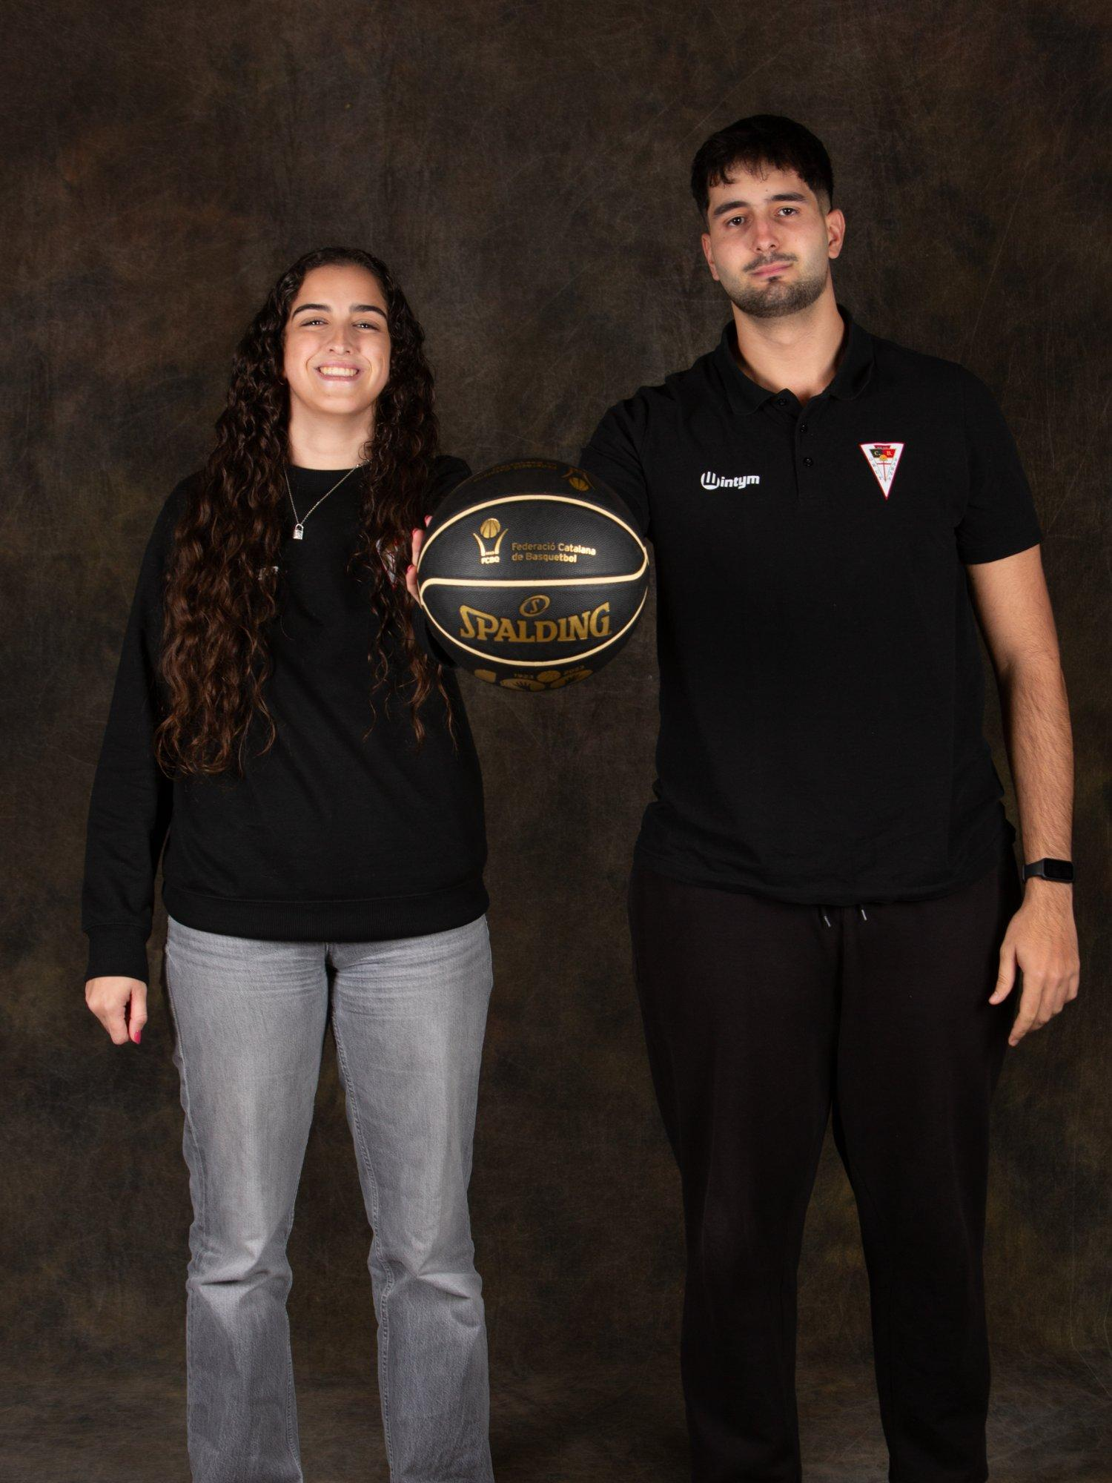
Entrenadora i entrenador: igualtat a la banqueta | Lideratge compartit: diversitat real | De jugadora a tècnica: el pipeline visible

8.3 Barcelona, capital del bàsquet femení: el context macro
Barcelona és l'única gran capital europea sense club femení en lliga d'elit. La ciutat concentra la major base formativa de Catalunya però té la conversió més baixa cap a categories estatals. Professionalitzar les entrenadores és condició necessària per revertir aquesta anomalia.

9. IMPACTE ESPERAT I INDICADORS DE SEGUIMENT

ACCIÓ | INDICADOR | META ANY 1 | META ANY 3
Beques titulació | Entrenadores amb carnet nou | 15-20 | 38+
Beques titulació | Cost total fons beques | Per definir | Per definir
Redisseny Mentoria | Entrenadores en actiu al programa | 10-15 | 30+
Redisseny Mentoria | Noves llicències entrenadora BCN | +20 | +80 Cat.
Model pilot | Clubs replicant el model | 1 documentat | 5-10 clubs
Impacte retenció | Continuïtat jugadores 13-16 anys | mesura base | -15% abandó
Estadístiques | Entrenadores visibles stats FCBQ | 0 → 38 | 0 → 100+

10. REPLICABILITAT I ESCALABILITAT PER A LA FCBQ
El model CB Grup Barna és replicable per a qualsevol club de base de Catalunya amb voluntat d'invertir en femení, itinerari de categories, i exjugadores disposades a fer la transició a tècniques. El perfil de club replicable:

- 150-500 membres federats, 10-25 equips actius

- Representació femenina significativa en totes les categories

- Exjugadores vinculades al club disposades a entrenar

- Voluntat institucional de prioritzar bàsquet femení

La federació té un paper únic: crear el marc normatiu i el fons de recursos. Sense la FCBQ, el model CB Grup Barna és una excepció anecdòtica. Amb la FCBQ, pot ser el nou estàndard del bàsquet femení de base a Catalunya.

11. CONCLUSIONS I PETICIÓ FORMAL A LA FCBQ
El CB Grup Barna ha construït durant 60 anys, al barri del Clot, el que moltes polítiques esportives intenten crear en 4 anys: un ecosistema on les dones no abandonin el bàsquet. Però ho hem fet sense carnet, sense registre, sense visibilitat institucional.

Les 38 entrenadores del CB Grup Barna existeixen. Treballen. Formen jugadores. Trenquen estereotips entrenant equips masculins. Redueixen l'abandó. Però per a les estadístiques de la FCBQ, no existeixen.

PETICIÓ FORMAL A LA FEDERACIÓ CATALANA DE BASQUETBOL

1. Que la FCBQ creï un Fons de Beques per a la titulació d'entrenadores en actiu sense carnet, amb dotació inicial per cobrir el Curs de Tècnic Esportiu Nivell 0, amb un model de cofinançament club-federació (proposta: 30% club / 70% FCBQ, o 100% FCBQ per a clubs petits).

2. Que el Programa Mentoria d'Entrenadores modifiqui el seu criteri d'accés per incloure entrenadores en actiu sense titulació prèvia, substituint el requisit de "carnet previ" pel d'activitat real i verificable en un club federat.

3. Que el CB Grup Barna actuï com a club pilot documentat del model per facilitar la seva replicació a altres clubs catalans, amb certificació FCBQ com a "Club de Referència en Formació Tècnica Femenina".

4. Que la FCBQ estableixi un registre transitori d'entrenadores en formació per comptabilitzar el talent tècnic femení real i elaborar estadístiques que reflecteixin la situació veritable del bàsquet femení a Catalunya.
Elles ja entrenen. El sistema ha de reconèixer-les.

"El futur del bàsquet femení ja entrena. Només cal que el sistema el reconegui."

